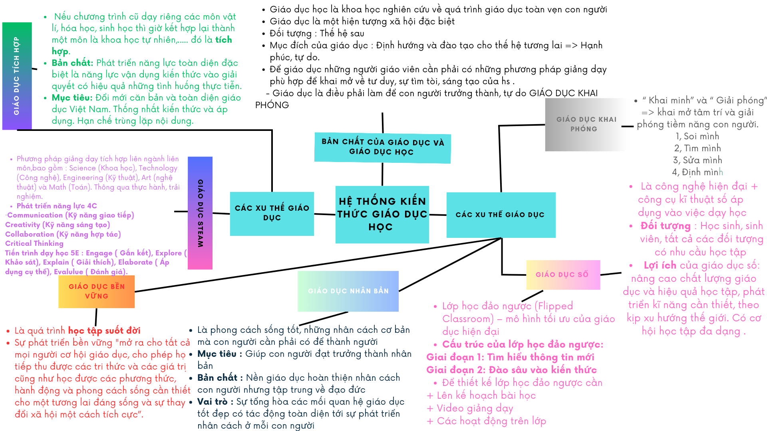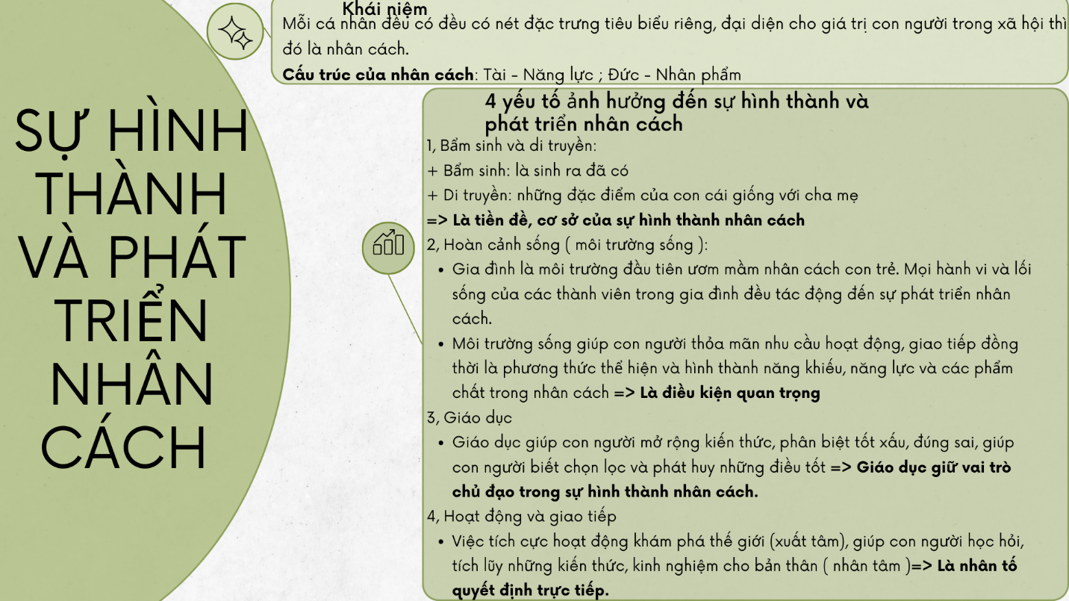**BÀI THU HOẠCH CÁ NHÂN**

Giáo dục học là một lĩnh vực quan trọng và cốt lõi của xã hội. Nó cung cấp nền tảng cho sự phát triển cá nhân và đóng góp vào tiến bộ của xã hội. Các trọng tâm của giáo dục học giúp tôi biết nghiên cứu và áp dụng các phương pháp, kỹ thuật và công nghệ giáo dục để cải thiện chất lượng giáo dục, giúp định hình các chương trình học, phát triển các phương pháp giảng dạy hiệu quả, đánh giá và đảm bảo giáo dục. Ngoài ra, giáo dục học còn giúp tôi biết nghiên cứu các quá trình phát triển cá nhân và xã hội của học sinh, tập trung vào nắm bắt sự phát triển về mặt văn hóa, tâm lý và nhận thức của học sinh, từ đó xây dựng một môi trường giáo dục phù hợp và đáp ứng nhu cầu phát triển của các em. Hơn nữa, giáo dục học đóng một vai trò quan trọng trong việc đào tạo và nâng cao chất lượng giáo viên, cung cấp kiến thức, kỹ năng và phương pháp giảng dạy để một giáo viên tương lai như tôi có thể truyền đạt kiến thức hiệu quả, tạo ra môi trường học tập tích cực cho học sinh. Qua các bài trọng tâm ở môn học này, tôi đã có cho mình được những kỹ năng như kỹ năng tự học, kỹ năng xác định được đúng mục tiêu trong hoạt động giáo dục, kỹ năng lựa chọn nội dung, phương pháp, hình thức tổ chức dạy học, kỹ năng phân loại trình độ học sinh, kỹ năng sử dụng các phương tiện kĩ thuật dạy học hiện đại, kĩ năng giáo dục,….và rất nhiều những kỹ năng khác.

Từ những lần tìm hiểu các xu thế giáo dục hiện nay trên thế giới, tôi đã hình dung cho mình những dự án, những kế hoạch trong tương lai. Bốn năm nữa, tôi muốn mình trở thành một người giáo viên khai phóng: “ Khai minh” và “giải phóng”. Bởi vì giáo dục khai phóng chính là nền giáo dục mở, tạo nên sự phóng khích con người , giúp con người học để tự do hơn. Tôi sẽ để cho học sinh mình học tập một cách sáng tạo, kích thích tư duy và trí tuệ của các em qua các phương pháp giảng dạy khác nhau thay vì rập khuôn, máy móc theo sách giáo khoa. Đặc biệt sẽ chú ý và phát huy những thế mạnh của từng em học . Cụ thể, đối với môn ngữ văn tôi sẽ áp dụng lớp học đảo ngược từ giáo dục số. Với phương pháp này tôi sẽ cho học sinh mình học với tài liệu hướng dẫn ở nhà trước và sau đó sẽ đến lớp thực hiện các bài tập. Thời gian sẽ chia thành 2 phần : Ở nhà và trên lớp. Theo cách học truyền thống, học sinh sẽ nghe giảng trên lớp và về nhà làm bài tập. Còn với lớp học đảo ngược này, học sinh sẽ nghe giảng ở nhà và làm bài tập ở trên lớp. Tôi sẽ ghi hình các bài học trên video và gửi chúng cho học sinh của mình, học sinh sẽ nghe các video hướng dẫn này và xem các tài liệu cần thiết ở nhà. Học sinh có thể học tập theo tốc độ của riêng, nhịp điệu học tập riêng của các em, học sinh có thể học mọi lúc mọi nơi và từ đó học sinh sẽ nắm quyền tự chủ trong học tập và bản thân giáo viên tôi cũng sẽ sử dụng những khoảng thời gian trên lớp để tổ chức các hoạt động làm việc nhóm và học sinh sẽ thực hành bài tập về nhà về các vấn đề liên quan đến tác phẩm, văn bản mà các em tìm hiểu, tôi sẽ giải đáp thắc mắc sau phần trao đổi, thảo luận của học sinh, sau đó sẽ mở rộng và đào sâu những kiến thức trọng tâm, khó của bài học ngày hôm đó, tiếp đó là sẽ nhận xét và đánh giá khả năng mà các em nắm được bài như thế nào, cuối cũng là tổng hợp lại toàn bộ kiến thức . Để tránh trường hợp lớp học bị hỗn loạn và trái giáo án , học sinh không nắm được các nội dung bài học, tôi sẽ soạn riêng giáo trình cho lớp học đảo ngược, bài giảng video sẽ ngắn gọn, đơn giản, hấp dẫn và lôi cuốn, chi phí thấp, tăng các tương tác trong lớp,…. Với phương pháp này sẽ giúp cải thiện việc học trở nên hiệu quả hơn, những bài học và nội dung bài học sẽ dễ dàng tiếp cận hơn.

Tôi sẽ trở thành người giáo viên có ý thức trách nhiệm xã hội cao, có tinh thần kỉ luật, hăng hái tham gia vào sự phát triển cộng đồng, trở thành tấm gương sáng cho học sinh noi theo. Tôi sẽ trở thành một giáo viên có sự hiểu biết thực tiễn của đất nước trong đó có giáo dục để có thể nắm bắt được tình hình, từ đó nhìn nhận vấn đề, cách suy nghĩ, cách hành động nhằm xây dựng lí tưởng nghề nghiệp để gắn bó cuộc đời mình với sự nghiệp giáo dục đất nước. Và tôi sẽ tôn trọng nhân cách của học trò mình, nắm vững đặc điểm tâm- sinh lí của học trò trên cơ sở đó tôi sẽ khai thác mọi tiềm năng sẵn có của học sinh để đào tạo lớp trẻ thành con người có trí tuệ thành nhân cách tốt để phục vụ xây dựng và bảo vệ Tổ quốc. Tôi sẽ trở thành người giáo viên với tính cách khiêm tốn, giản dị, chan hòa, gần gũi và sẵn lòng giúp đỡ mọi người. Về năng lực, tôi sẽ trau dồi cho mình năng lực sáng tạo và khả năng thích ứng với những biến đổi liên tục của một xã hội phát triển nhanh chóng. Năng lực phát triển cảm xúc, cá tính, tiềm năng sẵn có và bản sắc cá nhân của học sinh mình. Hơn nữa tôi sẽ trang bị cho mình ý thức trách nhiệm, tính tích cực, chủ động với những vấn đề chung của cộng đồng. Và để tiết kiệm được thời gian giảng dạy trên lớp, soạn giáo án, tôi sẽ sử dụng những công nghệ hiện đại qua giáo dục học mà tôi biết đến và áp dụng chúng vô việc giảng dạy.

Đích đến trong lĩnh vực giáo dục đó là phát triển nhân cách con người một cách toàn diện nhất. Vì thế, bản thân tôi sẽ không ngừng học hỏi, không ngừng tìm tòi và phát triển bản thân mình. **Mục tiêu tôi đã có, việc tôi cần làm là bám sát mục tiêu và đưa ra kế hoạch để thực hiện mục tiêu.**